高级网页设计I 实验报告
网页元素设计

课程名称 | 高级网页设计I
实验名称 | 网页元素设计
选题名称 | 足球赛事精选资讯网页
姓名 | 何汶军
学号 | 24001010114
班级 | 计算机24001

一、实验目的
掌握HTML和CSS，能够根据网页元素的设计图完成相同视觉效果的网页元素设计，实现方法满足企业开发规范，能够实现项目的各种细节。独立完成四级项目，完成常见静态网页元素的设计。

二、实验环境
PC机，Windows操作系统，Visual Studio Code / Chrome浏览器。

三、选题说明
选题为"足球赛事精选资讯网页"，围绕足球赛事主题设计一个静态网页。页面包含导航栏、精选赛事卡片区域和足球资讯列表区域三个典型部分。

四、实现的网页元素

1. 导航栏（导航元素）
使用flex布局实现顶部导航栏，左侧为Logo（足球图标+网站名称"足球星球·何汶军114"），右侧为水平排列的导航菜单（首页、赛事、资讯、积分榜、关于）。使用display:flex和justify-content:space-between实现两端对齐，导航菜单项使用ul+li横向排列，间距为32px。当前页"首页"用黄色高亮。
图4-1：导航栏效果（flex两端对齐，绿色背景）

2. 上图下文：精选赛事卡片（Grid网格）
使用CSS Grid实现三列等宽网格布局（grid-template-columns:repeat(3,1fr)），每个卡片为上图下文结构：上方为赛事图片（高度180px，object-fit:cover），下方为联赛标签、标题和描述文字。卡片使用白色背景、圆角10px和阴影效果。三个卡片分别展示英超双红会、西甲国家德比和欧冠半决赛。
图4-2：精选赛事卡片区域（上图下文，Grid三列）
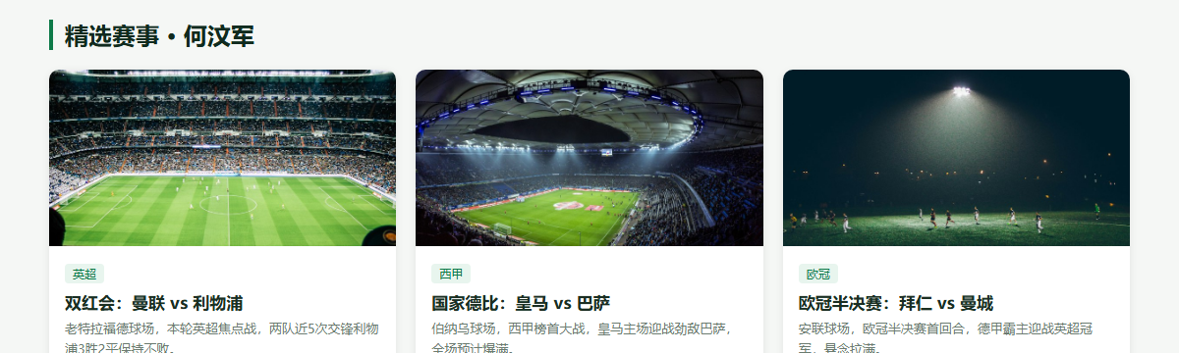

3. 左图右文：足球资讯列表（flex布局）
使用flex实现左图右文布局，每条资讯左侧为220px宽的缩略图（flex-shrink:0固定宽度），右侧为资讯标签、标题和描述文字。垂直排列3条资讯，条目间距16px。图片使用object-fit:cover保持比例，文字区域垂直居中。
图4-3：足球资讯列表区域（左图右文，flex布局）
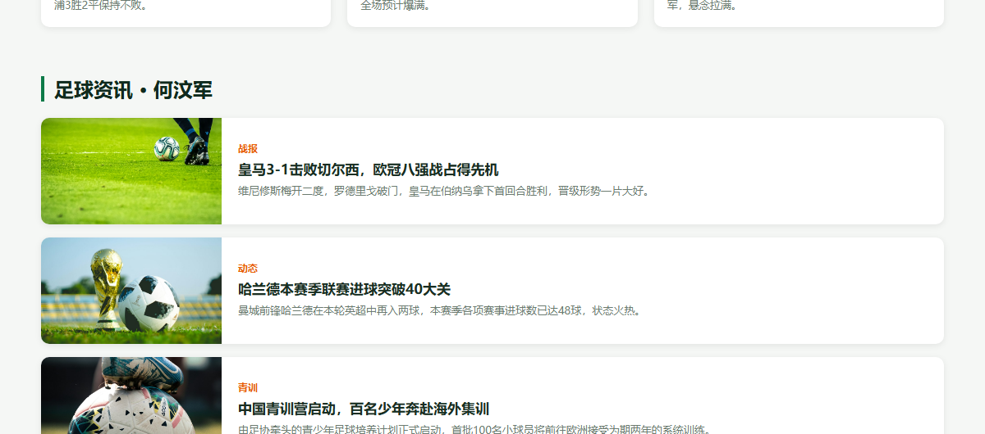

五、关键技术与代码说明

1. 公共CSS
使用通配符*清除默认margin和padding，设置box-sizing:border-box统一盒模型。定义.container类固定宽度1100px并居中，.section-title类统一板块标题样式（左侧绿色竖线装饰）。

2. 导航栏flex布局
.navbar-inner使用display:flex;align-items:center;justify-content:space-between实现Logo和菜单两端对齐。.nav-menu使用display:flex;list-style:none;gap:32px实现横向菜单。

3. 上图下文Grid布局
.card-grid使用display:grid;grid-template-columns:repeat(3,1fr);gap:20px实现三列等宽网格。

4. 左图右文flex布局
.news-item使用display:flex，图片flex-shrink:0固定宽度220px，右侧.news-info使用flex-direction:column+justify-content:center。

5. 图片处理
所有图片使用object-fit:cover保持比例不变形。下载了6张足球比赛实景照片（fb1-fb6.jpg）存放在img目录。

六、实验预习问题回答
1. 五个display为block的元素：div、p、h1、ul、li。
2. 清除浮动（解决高度塌陷）的方法：父元素设置overflow:hidden；父元素设置display:flow-root；使用clearfix伪元素清除法。
3. 绝对定位的父元素必须设置position:relative。
4. flex容器通过flex-wrap:wrap让flex项目多行显示。
5. 单行文字溢出显示省略号需要：white-space:nowrap;overflow:hidden;text-overflow:ellipsis。

七、实验总结
通过本次实验，我掌握了使用HTML和CSS完成常见静态网页元素的方法。学会了使用flex布局实现导航栏和左图右文结构，使用grid布局实现上图下文卡片网格。理解了语义化HTML标签的使用（nav、section等），以及CSS类选择器复用的原则。整个页面不使用float，全部采用flex和grid布局，代码结构清晰。

